*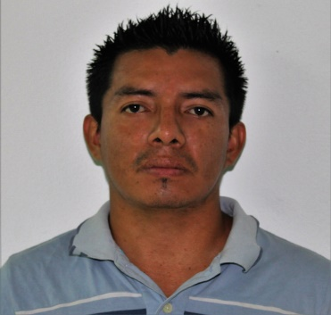****FRANCISCO ALCIDES***

***MORALES RIOS LEFEVRE***

[moralefrancisco01@gmail.com](mailto:moralefrancisco01@gmail.com)

Ced. 8-502-860

Tel. 6077-7824, 250-1547 o 267-05-65 (Mama)

**INFORMACION**

DIRECCION Veracruz,calle 1ra. Transversal

NACIONALIDAD Panameño

LUGAR DE NACIMIENTO Panama

ESTADO CIVIL Casado

SEGURO SOCIAL 435 32 70

CARNET DE SALUD BLANCO N. 292001

**OBJETIVO**

Obtener la oportunidad de formar parte de un equipo de trabajo y de la empresa que me apoye en mi desarrollo personal y desarrollar mis conocimientos, experiencia, aptitudes y capacidades dentro de la empresa para un bien común tanto personal y profesional.

**FORMACION EDUCATIVA**

PRIMARIA Escuela Estado de Israel

* Certificado de sexto

SECUNDARIA IPT Angel Rubio

* Diploma de VI año

**CURSOS**

Ingles basico y Atencon al Cliente

**EXPERIENCIA LABORAL**

MACHETAZO (Calidonia)

* Vendedor (Ferreteria) y ayudante General 6 años

DOIT CENTER (Paitilla)

* Vendedor ferreteria 3 años

CIUDAD DEL SABER

* Servicios de Eventos y Ayudante General 1 año

RESTAURANTE HOROKO

* Cargo Salonero Encargado de Eventos y Ceremonias 12 años

**REFERENCIA PERSONAL**

Erick Coloma Tucan (Countri Club) 6505-5436

Vidal Santamaria 211-7777